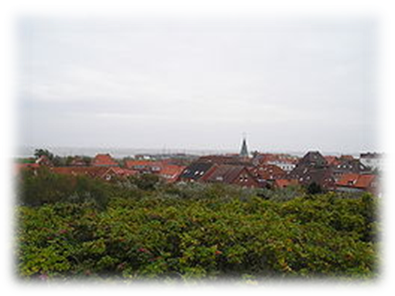
Juist (eiland)
- Juist is een van de Duitse (Oost-Friese) Eilanden.
- Het ligt ten oosten van Borkum en ten westen van Norderney.
- Toerisme is de voornaamste bron van inkomsten.
- Een bijzonderheid van Juist is dat het zeer smal is; bij een lengte van 17 km is het slechts 500 m breed bij hoogwater.
- Ondanks deze geringe breedte is er wel een binnenmeer, de Hammersee. Juist wordt het Töwerland genoemd, ofwel het schone land.
Geschiedenis
- Het eiland is ontstaan in de laatste ijstijd door het samendrukken van ijs.
- De naam Juist kwam in de stukken voor het eerst naar voren in 1398.
- Dan naam kan afgeleid zijn van het Friese woord “güst” wat onvruchtbaar betekent.
- Andere bronnen geven de mogelijkheid dat de naam komt van "het eiland dat juist ontstaan is".
- Rond 1651 werd het eiland door een zware storm in tweeën gedeeld.
- 250 jaar later werd er een stuifdijk aangelegd, hierdoor werd het weer één eiland en is de Hammersee ontstaan.
- De Hammersee is inmiddels brak geworden en wordt ook steeds ondieper.
- Het meer is een belangrijk gebied voor vogels.
Transport
- Juist is per veerboot te bereiken vanuit Norddeich.
- Deze dienst wordt onderhouden door Rederij Frisia.
- De dienstregeling is afhankelijk van getij, door de ondiepe geulen is het eiland alleen bij hoogwater bereikbaar.
- Dit betekent soms dat de boot maar eenmaal per dag kan varen.
- Ook is het mogelijk het eiland per vliegtuig te bereiken, hiervoor is er een klein vliegveld.
- Zoals de meeste eilanden is Juist autovrij; paard en wagen zijn het voornaamste transportmiddel.
- Veel straten bestaan uit een zandpad met fietspaden aan de zijkant.
- Vroeger had Juist ook nog een smalspoorlijn, die in 1982 werd opgeheven.

Heden
- Juist verliest aan de westkant (Bill-Polder) steeds meer land doordat de vegetatie niet in staat is de zandgrond voldoende vast te houden.
- Aan de oostzijde groeit het eiland daarentegen aan

